Predator Precision: Ένα από τα πιο κλασικά ποδοσφαιρικά παπούτσια της adidas επιστρέφει με πρωταγωνιστές τους David Beckham και Zinedine Zidane

- Ο David Beckham πρωταγωνιστεί στην καμπάνια του Predator Precision -
- Ο Zinedine Zidane θα παρουσιάσει το νέο ποδοσφαιρικό παπούτσι σε ένα μοναδικό event στο adidas Football store στο Παρίσι -
- Η νέα limited σειρά ενσωματώνει τη σύγχρονη τεχνολογία σε ένα κλασικό σχέδιο, το αυθεντικό μπλε Predator Precision που παρουσιάστηκε για πρώτη φορά το 2000 -

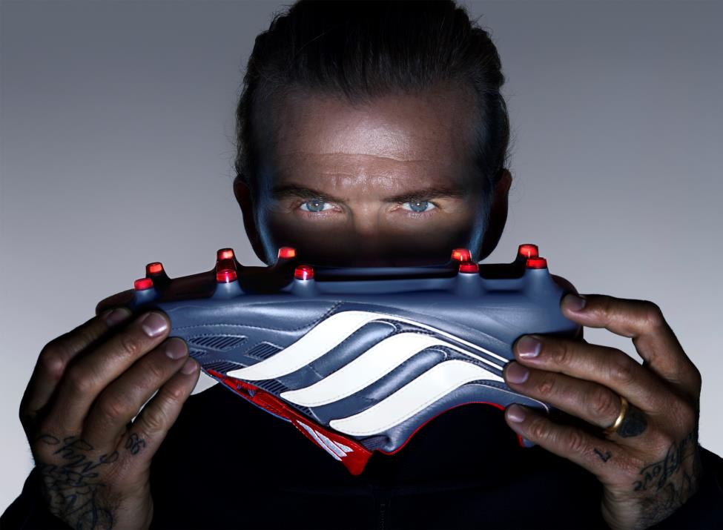

Η adidas παρουσιάζει τη limited έκδοση του Predator Precision, ενός από τα πιο iconic ποδοσφαιρικά παπούτσια. Φορεμένο από τους καλύτερους παίκτες παγκοσμίως, όπως οι Zinedine Zidane, David Beckham και Steven Gerrard, το νέο Predator Precision επανασχεδιάστηκε για τους ποδοσφαιριστές του σήμερα, ενσωματώνοντας τις τελευταίες τεχνολογίες της adidas.
Για την παρουσίαση του παπουτσιού, η adidas συνεργάστηκε με τον φωτογράφο Nick Knight σε μια αποκλειστική φωτογράφιση με τον David Beckham και τη νέα συλλογή. Ο δημοφιλής μέσος ήταν ένας από τους παίκτες που έκανε διάσημο το Predator το 2000, με το οποίο πετύχαινε εντυπωσιακή ακρίβεια στις πάσες και στις στημένες φάσεις.

Το νέο Predator Precision, μέρος της limited συλλογής, αποτελεί πιστό αντίγραφο του iconic μπλε ποδοσφαιρικού παπουτσιού του 2000 που ανασύρθηκε από το αρχείο της adidas και λανσάρεται στο ίδιο ακριβώς χρώμα. Το premium υλικό K Leather που ενσωματώνεται στην κατασκευή του ενισχύει τις επιδόσεις, ενώ παράλληλα δίνει ένα μοναδικό, διαχρονικό στυλ στο παπούτσι. Οι σύγχρονες τεχνολογίες της adidas και το ελαφρύ υλικό στο επάνω μέρος, προσφέρουν στους παίκτες την ευκαιρία να ελέγχουν πλήρως το παιχνίδι όπως ακριβώς συνέβαινε και με την original έκδοση.

Το νέο Predator Precision θα είναι διαθέσιμο από τις 06/09 σε περιορισμένες ποσότητες στο adidas.gr/football-limited_collection.

Για περισσότερα νέα, μείνετε συντονισμένοι στη Facebook Page adidas Football και στα επίσημα profiles της adidas στο Instagram (@adidasgr) και το Twitter (@adidasGR).

Σχετικά με την κατηγορία adidas Football
Η adidas είναι ο παγκόσμιος ηγέτης στο χώρο του ποδοσφαίρου. Αποτελεί επίσημο χορηγό και προμηθευτή των μεγαλύτερων ποδοσφαιρικών διοργανώσεων στον κόσμο, όπως το FIFA World Cup™, το FIFA Confederations Cup, το UEFA Champions League, το UEFA Europa League και το UEFA EURO. Η adidas επίσης χορηγεί μερικές από τις μεγαλύτερες ομάδες παγκοσμίως, όπως οι Manchester United, Real Madrid, FC Bayern Munich, Juventus, Chelsea και AC Milan. Επίσης, μερικοί από τους καλύτερους ποδοσφαιριστές του κόσμου ανήκουν στο δυναμικό της adidas, όπως οι Leo Messi, Paul Pogba, Gareth Bale, Thomas Müller, Luis Suárez, James Rodríguez, Diego Costa και Mesut Özil, αλλά και οι Έλληνες Κώστας Φορτούνης, Γιάννης Μανιάτης, Παναγιώτης Ταχτσίδης, Κώστας Γαλανόπουλος, Ευθύμης Κουλούρης και Δημήτρης Πέλκας.

Για περισσότερες πληροφορίες μπορείτε να επικοινωνείτε:
adidas: Νίκη Ζαφείρη, Jr. Manager, Newsroom & Publishing
T: 210 8930800, e-mail: niki.zafeiri@adidas.com
Asset Ogilvy: Λίλιαν Δανού, Senior Account Manager
T: 210 6660474, e-mail: lilian.danou@assetogilvy.gr
Περισσότερα νέα σχετικά με την adidas:
adidasFootball @adidasgr @adidasgr
@www.adidas.gr, @http://news.adidas.com/GR

